Práctica Vagrant

Parte 1 – Preparación del entorno
- Comprueba que tienes instalados:
  - VirtualBox.
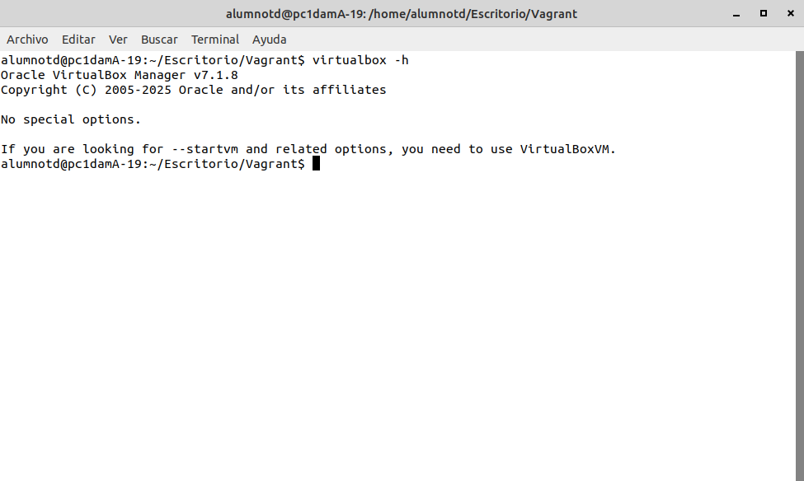
  - Vagrant.
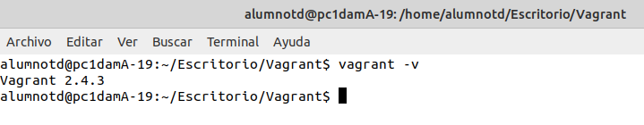
- Ejecuta los siguientes comandos y explica brevemente qué hace cada uno:
  - vagrant -h
vagrant -h nos ayuda haciendo print de los comandos que las opciones que puedo usar
  - vagrant plugin list
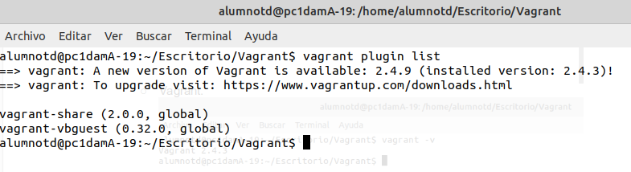
nos da una lista de los plugins instalados que tiene

Parte 2 – Primera máquina virtual
- Crea una carpeta llamada Vagrant_Practica.
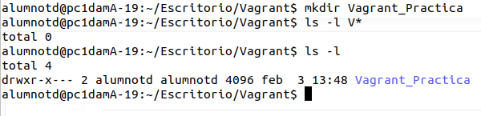
- Inicializa Vagrant usando una box de Ubuntu Server.
Vagrant init ubuntu/trusty64
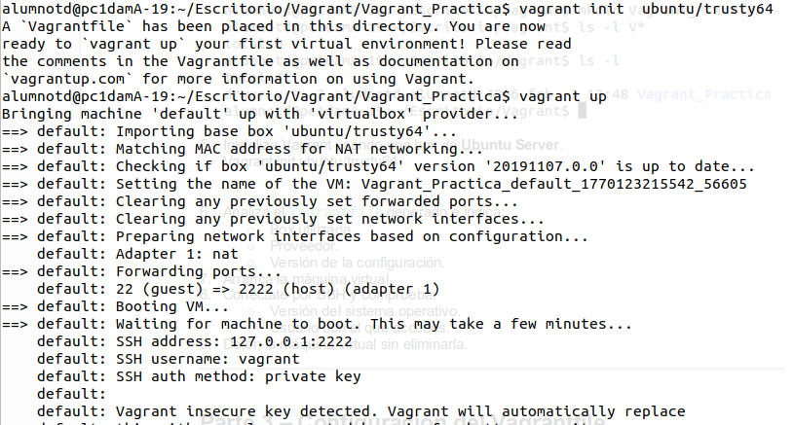

- Analiza el Vagrantfile generado e indica:
  - Box utilizada.
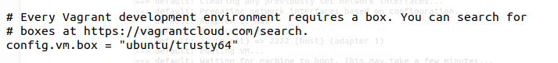
  - Proveedor.
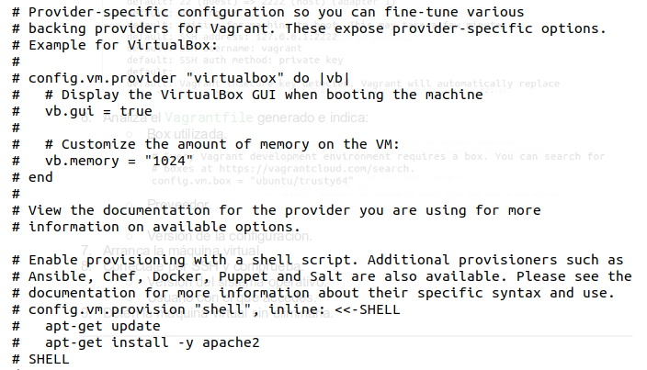
  - Versión de la configuración.
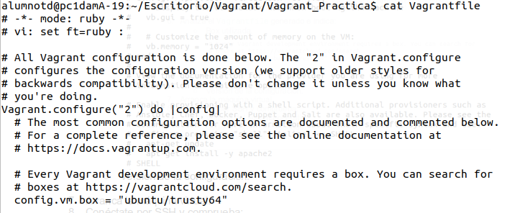
- Arranca la máquina virtual.
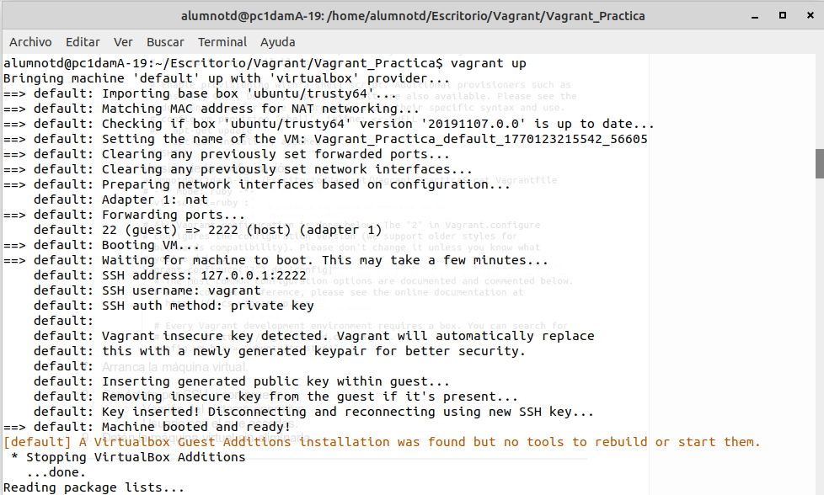
- Conéctate por SSH y comprueba:
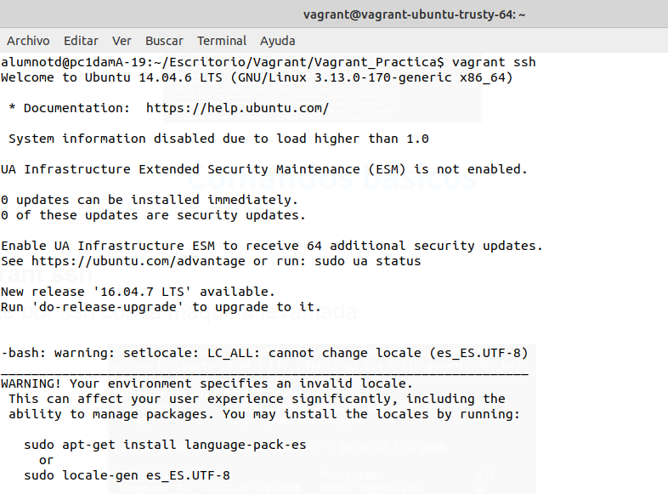
  - Versión del sistema operativo.
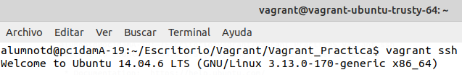
  - Usuario con el que accedes.
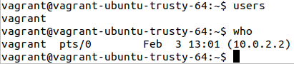

- Detén la máquina virtual sin eliminarla.

Parte 3 – Configuración del Vagrantfile
- Modifica el Vagrantfile para:
  - Asignar 1 GB de RAM.
  - Asignar 1 CPU.
- Configura una red privada (host-only) con IP fija 192.168.56.20.
- Arranca la máquina y comprueba desde el host que la IP responde.

Parte 4 – Carpetas sincronizadas
- Crea una carpeta llamada datos_host en el host.
- Configura una carpeta sincronizada con la VM en /vagrant/datos.
- Crea un fichero desde el host y verifica que aparece en la VM.
- Crea un fichero desde la VM y verifica que aparece en el host.

Parte 5 – Aprovisionamiento (Shell)
- Añade un aprovisionamiento por shell que realice:
  - Actualización del sistema.
  - Instalación de apache2.
  - Habilitación del servicio para que arranque automáticamente.
- Elimina la web por defecto de Apache.
- Crea un index.html personalizado que muestre:
  - Nombre del alumno.
  - Fecha de creación.
- Accede desde el navegador del host a la web servida por la VM.

Parte 6 – Entorno multi-máquina
- Modifica el Vagrantfile para que cree dos máquinas virtuales
- webserver
- dbserver
- Configuración de webserver:
- Box: ubuntu/focal64
- Hostname: dev.fullstack.local
- Red privada:
  - IP: 10.0.15.10
  - Máscara: 255.255.255.0
- Red pública (bridge):
  - Conectada a tu tarjeta de red física.
- Port forwarding:
  - Puerto 2563 → host 2354
  - Puerto 5000 → host 5001
  - Puerto 3306 → host 3306 (solo accesible desde 127.0.0.1)
- Recursos:
  - 2 GB de RAM
  - 1 CPU
- Añade un aprovisionamiento por shell en webserver:
- Instala un servidor nginx.
- Crea una index.html en la dirección .

Parte 7 – Segunda máquina (dbserver)
- Configuración de dbserver:
- Box: ubuntu/focal64
- Hostname: db.fullstack.local
- Red privada:
  - IP: 10.0.15.11
- Recursos:
  - 512 MB de RAM
  - 1 CPU
- Añade un aprovisionamiento que:
- Actualice el sistema.
- Instale mysql-server.
- Deje el servicio arrancado.
- Comprueba desde devserver que:
- Hay conectividad con dbserver usando la IP privada.

Parte 8 – Gestión del ciclo de vida
- Ejecuta y documenta:
- vagrant status
- vagrant up
- vagrant halt devserver
- vagrant up devserver
- vagrant reload
- Destruye solo una de las máquinas.
- Vuelve a crearla sin afectar a la otra.

